纸牌游戏观察记录表
观察时间：2020年 7 月25 日（视频时间：3分10秒）
观察地点：益智区
观察对象：3名中班下学期幼儿（5—6岁）
观察者：吴洁
观察目标：了解目标儿童图形建构能力的发展
观察内容：通过纸牌游戏关注目标儿童图形建构能力，包括其使用材料、建构方式、社会性行为、建构时的专注性、解决问题能力、作品呈现、语言交流
观察背景：
1.前期游戏经验：班级教师曾经给孩子们看过纸牌垒高游戏视频。
2.中班幼儿对于图形的已有经验：在中班学习阶段，已经能够正确识别基本的图形形状、长短特征，掌握了一定物品搭建的技巧，且对于纸牌特性有一定的感性认知与游戏经验。
3.材料提供：若干副纸牌。
4.环境设置：两张方桌合在一起靠墙、四张椅子。

观察信息：
面上观察：3名目标儿童，均在玩纸牌游戏，并一直坚持在游戏中
点上观察：每名目标儿童根据观察目标的具体游戏情况
姓名 | 使用材料 | 建构方式 | 社会性行为 | 建构时专注性 | 解决问题能力 | 作品呈现
白衣男孩  （下简称A） | 1.平面纸牌  2.对折后的三角立体纸牌 | 架空  围合  垒高  模式 | 能够观察并评价别人的作品：他的房子轻轻一弹就倒了， 你的高楼叠那么多塔牌 | 建构时较为专注，时而会评价别人的作品 | 能够尝试适宜形状的纸牌并多次利用围合式架空的组合方式增强房屋的结构的稳定性 | 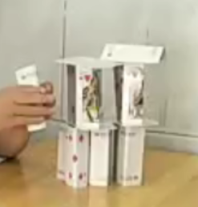
蓝衣男孩  （下简称B） | 1.平面纸牌  2.对折后的三角立体纸牌 | 围合  垒高  架空 | 能够听见别人的建议并进行一定程度的行为调整：改造房屋建构形状、拿取多余塔牌 | 较为专注 | 在如何增强楼的高度问题上，会利用多张纸牌重叠的方式进行改造 | 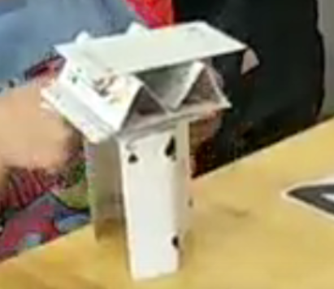
白衣女孩  （下简称C） | 1.平面纸牌  2.对折后的三角立体纸牌 | 围合  垒高 | 能够学习模仿别人较稳定的搭建方式 | 一直专心耐心的完成自己的作品 | 能够一步步调整纸牌的折叠程度，以及围合程度增强作品建构的稳定性，解决总易倒塌的问题 | 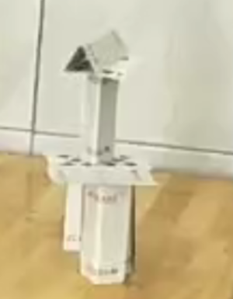
补充信息 | - A：老师我这有三所新房子。  老师：但是你房子倒了。  - B：我搭了两个屋顶。  老师：你的房子只有这么高吗？还可以再高一点吗？  A:他的房子轻轻一弹就倒了，我的房子坚硬无比！  此时，B开始改造他的房子。  - A:我的房子，这是屋顶，这是大树，你看有创意吧？  师：很不错、很不错。  A：啊哦，牌差点用完了，张晨晨，你的高楼叠那么多塔牌，难怪没有塔牌了。  B：才没有。  - 过了一会B幼儿拿出了很多牌，啪的一声放到A那边，A：还差一点。
总体分析 | 1.游戏性质：  依据黄人颂主编的《学前教育学》一书中，参照三名幼儿的游戏过程，从参与度上看，属于主动游戏，从社会性上看，属于联合游戏，幼儿能够自主自发的参与游戏，并且时而对于别人的扑克牌建构作品进行简要评价，三人的游戏没有共同的主题、游戏规则以及角色安排。  2.建构技能：  依据《3—6岁儿童发展指南》科学领域中“5—6岁幼儿能用常见的几何形体有创意的拼搭和画出物体的造型”目标，三名幼儿都能够借助不同形状的扑克材料进行有效的架构，如房屋、树木等，但对于技能组合进行建构掌握者不多，具体比例见下图。
个性化分析 | A幼儿：  1.游戏方式上：在进行纸牌架构时，能够利用垒高、围合、架空等多种技能组合的形式进行作品稳定性以及高度的调整，作品较复杂。  2.游戏品质上：在进行作品建构时，能够结合生活中的事物经验，对作品进行一定的创意描述，证明在游戏中有自己的思考与计划，在发现别人作品的问题时，能够在不破坏别人作品基础上大胆指出，可看出很好的游戏习惯。  B幼儿：  1.游戏方式上：能够利用围合、垒高以及架空的技能进行扑克牌建构，如果在建构时能够架空技能进行组合性利用，作品将更多元立体。  2.游戏品质上：能够听从身边同伴的建议，积极进行思考改造，并能够分享自己的游戏材料，社会性发展较好。  C幼儿：  1.游戏方式上：能够通过不断地调整材料形状以及建构的角度位置来解决作品稳定性的问题，有自己的计划，掌握了一定的建构技巧，如果能再加入一些作品组合就很好了。  2.游戏品质上：能够不受他人影响，专注的改造完成自身的作品，游戏中的有序性与坚持性较好。
跟进措施 | 1.时空与材料的支持：  （1）环境支架法：教师可根据幼儿建构方式、利用拍照、网络资源等方式丰富幼儿作品及过程性操作图片，如利用纸牌竖立堆叠的方式，一定程度上提升作品难度，引导幼儿多元化利用建构技能，搭出复杂作品。  （2）角色参与法：教师可以进入幼儿游戏，充当一个工程师或者质量监督员的角色，以角色化、情境化的语言对幼儿搭建技巧及内容进行引导启发，如加高房屋，拓展地基、修建围墙等，帮助幼儿更多元化的利用材料，形成一个更为饱满充实的建构作品。  2.个性化支持  当幼儿之间出现合作较少、作品简单且较为零散时，教师即时采用一种生活情境性语言引导帮助幼儿发现这些问题的原因，以及可以采用的解决措施，鼓励他们进行相互的合作游戏，共同完成一个较完整复杂的作品。  3.经验拓展：  1.差异资源的利用：教师可以在分享交流的环节，利用同伴发展的差异性资源，请不同幼儿说一说他们的游戏作品、游戏中运用到的不同材料、游戏中的困难，梳理他们所用到的方法解决措施等。  2.资料资源的利用：可以通过视频让幼儿了解垒高的技巧与方法，如竖折和横折的区别、受力面积、搭建牢固度的技巧等。  4.及时反馈：  在游戏过程中或分享环节中，及时鼓励幼儿说出自己的想法，利用同伴差异的资源引导同伴互学，促进游戏不同能力水平幼儿的游戏水平的提升。
备注：由于这只是一次的观察记录，并不代表这个幼儿全部的发展阶段，后期需要持续性进行观察。

